**Resumen VIP**

**Apoyo TRABAJO**

**Vamos que SE PUEDEEEE!!**

# 1. Población v/s muestra

# [2. Variables (clasificación)](#_2._Variables_(clasificación))

# 3. Tabla de distribución de frecuencias

# 4. Histograma

# 5. Gráfico circular

# 6. Medidas de tendencia central

# 7. Percentil y función “=CONTAR.SI”

# 8. Coeficiente de variación

# 1. Población v/s muestra

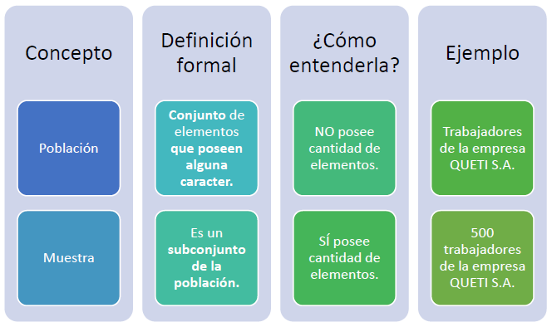

***Volver a la página inicial***

# 2. Variables (clasificación)

Siempre son los encabezados de las columnas de una base de datos (excepto “ID” o similares, que nunca se contemplan).

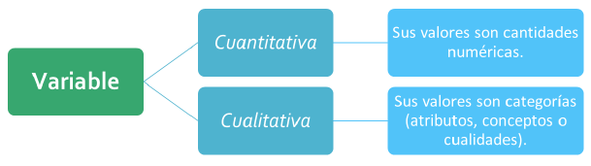

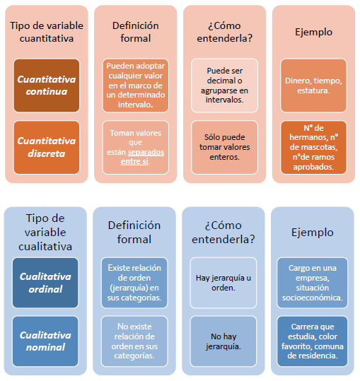

***Volver a la página inicial***

# 3. Tabla de distribución de frecuencias

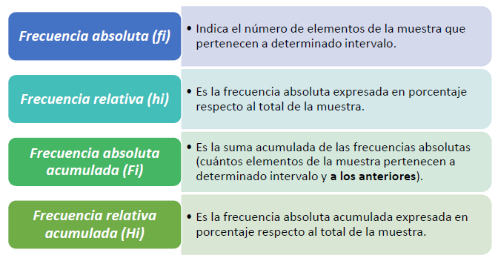

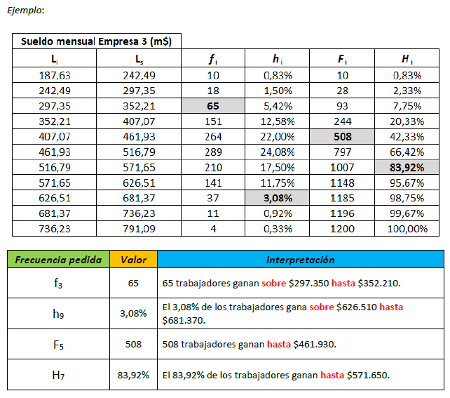

|  |  |  |
| --- | --- | --- |
| ***Frecuencia pedida*** | ***Valor*** | ***Interpretación*** |
| f3 | 65 | 65 trabajadores ganan **entre** $297.350 y $352.210. |
| h9 | 3,08% | El 3,08% d ellos trabajadores gana **entre** $626.510 y $681.370. |
| F5 | 508 | 508 trabajadores ganan **hasta** $461.930. |
| H7 | 83,92% | El 83,92% de los trabajadores gana **hasta** $571.650. |

***Volver a la página inicial***

# 4. Histograma

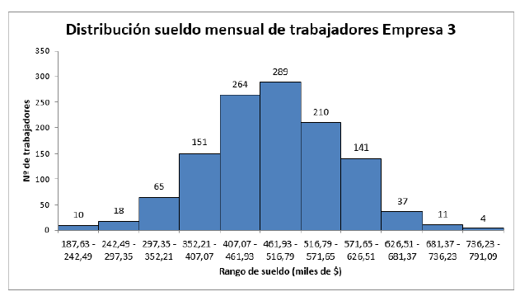

|  |  |
| --- | --- |
|  |  |
| El sueldo de los trabajadores va desde los $187.630 hasta los $791.090. |
|  |
| El intervalo con mayor frecuencia (289 trabajadores) va desde los $461.930 hasta los $516.790. |
|  |
| El intervalo con menor frecuencia (4 trabajadores) va desde los $736.230 hasta los $791.090. |
|  |

***Volver a la página inicial***

# 5. Gráfico circular

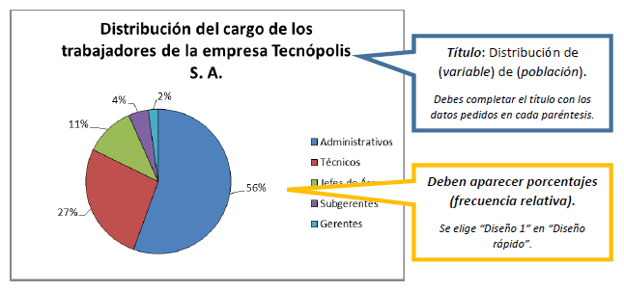

***Volver a la página inicial***

# 6. Medidas de tendencia central

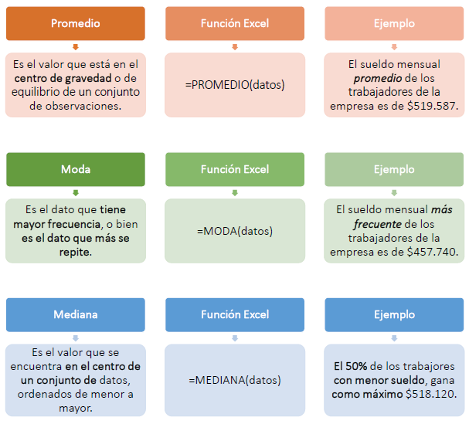

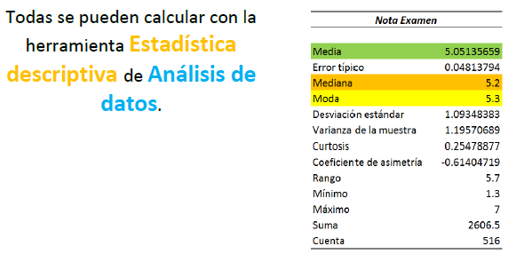

***Volver a la página inicial***

# 7. Percentil y función “=CONTAR.SI”

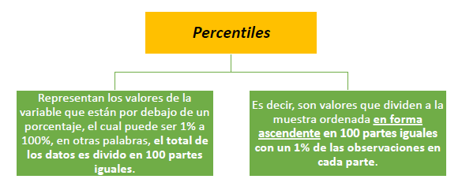

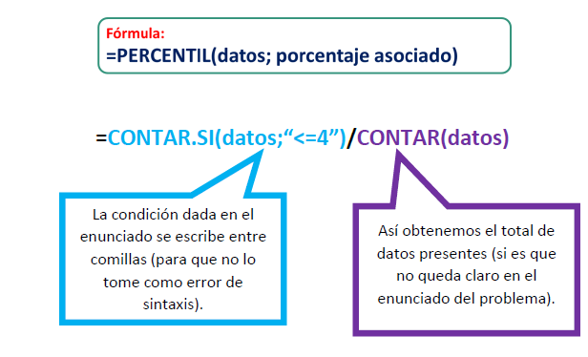

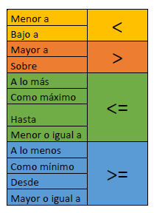

***Volver a la página inicial***

# 8. Coeficiente de variación

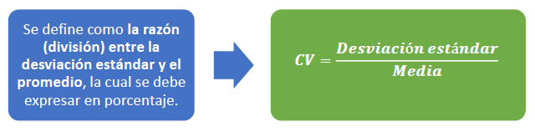

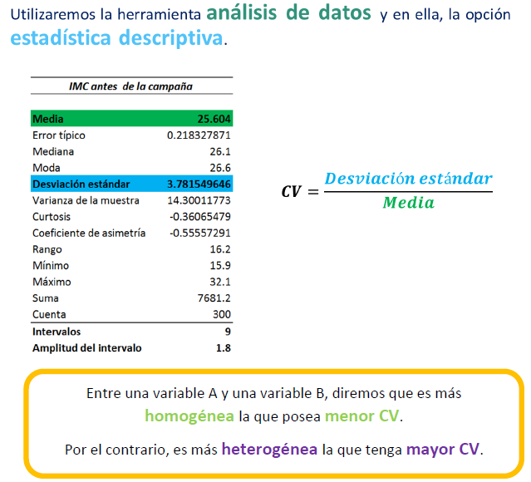

***Volver a la página inicial***